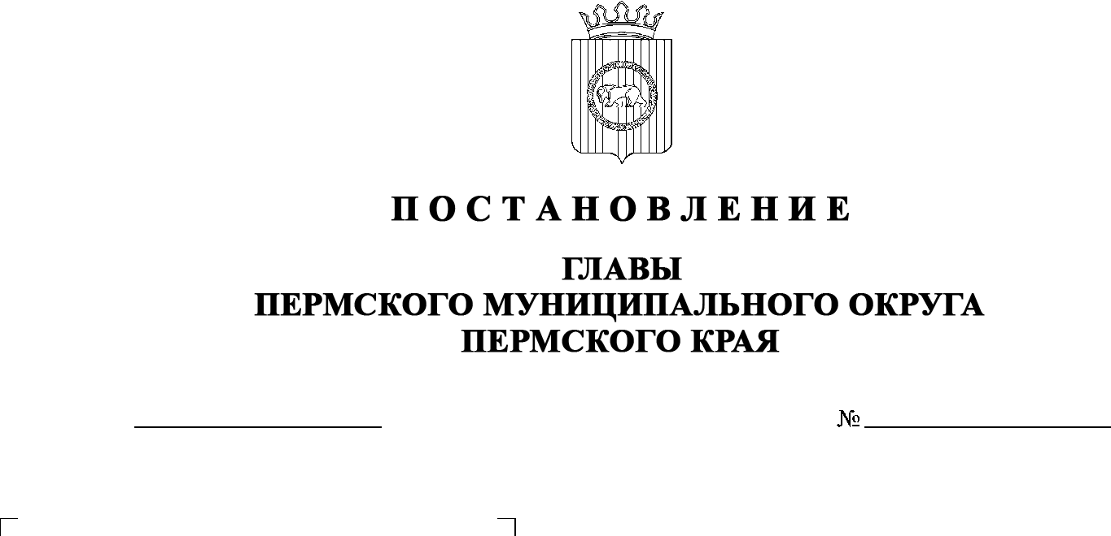
24.06.2024
299-2024-01-05С-78
О назначении общественных обсуждений по проекту решения о разрешении на отклонение
от предельных параметров разрешенного строительства
в отношении земельных участков с кадастровыми номерами 59:32:3980008:798,
59:32:3980008:3272, 59:32:3980008:791,
59:32:3980008:622, 59:32:3980008:2000,
расположенных по адресу: Пермский край, Пермский муниципальный округ

В соответствии со статьей 5.1, частью 4 статьи 40 Градостроительного кодекса Российской Федерации, пунктом 26 части 1 статьи 16, статьей 28 Федерального закона от 06 октября 2003 г. № 131-ФЗ «Об общих принципах организации местного самоуправления в Российской Федерации», пунктом 29 части 1 статьи 5, статьей 17, пунктами 3, 10 части 1 статьи 30 Устава Пермского муниципального округа Пермского края, Положением об организации и проведении публичных слушаний, общественных обсуждений по вопросам градостроительной деятельности в Пермском муниципальном округе Пермского края, утвержденным решением Думы Пермского муниципального округа Пермского края от 22 сентября 2022 г. № 10,
ПОСТАНОВЛЯЮ:
- Назначить в период с 27 июня 2024 г. по 25 июля 2024 г. проведение общественных обсуждений по проекту решения о разрешении на отклонение от предельных параметров разрешенного строительства в части уменьшения минимального отступа от границ земельного участка до объекта капитального строительства с 3 м до 0 м, установленных для территориальной зоны Т-1 «Зона транспортных сооружений» Правилами землепользования и застройки Савинского сельского поселения, утвержденными решением Земского Собрания Пермского муниципального района от 28 сентября 2017 г. № 255 (в редакции решений Земского Собрания Пермского муниципального района от 20 февраля 2018 г. № 293, от 24 сентября 2020 г. № 77, от 25 февраля 2021 г. № 111, постановлений администрации Пермского муниципального района от 26 июля 2021 г. № СЭД-2021-299-01-01-05.С-380, от 27 января 2022 г. № СЭД-2022-299-01-01-05.С-29, от 09 июня 2022 г. № СЭД-2022-299-01-01-05.С-327, постановлений администрации Пермского муниципального округа Пермского края от 28 марта 2023 г. № СЭД-2023-299-01-01-05.С-182, от 26 октября 2023 г. № СЭД-2023-299-01-01-05.С-820):
  - от точки 2 до точки 4, от точки 4 до точки 1 – согласно схеме обоснования отклонения от предельно допустимых параметров земельного участка с кадастровым номером 59:32:3980008:798 (приложение 1 к настоящему постановлению);
  - от точки 1 до точки 2, от точки 4 до точки 1 – согласно схеме обоснования отклонения от предельно допустимых параметров земельного участка с кадастровым номером 59:32:3980008:791 (приложение 2 к настоящему постановлению);
  - от точки 25 до точки 26, от точки 33 до точки 37 – согласно схеме обоснования отклонения от предельно допустимых параметров земельного участка с кадастровым номером 59:32:3980008:622 (приложение 3 к настоящему постановлению);
  - от точки 9 до точки 20, от точки 36 до точки 40, от точки 45 до точки 48 – согласно схеме обоснования отклонения от предельно допустимых параметров земельного участка с кадастровым номером 59:32:3980008:3272 (приложение 4 к настоящему постановлению);
  - от точки 97 до точки 104, от точки 110 до точки 111, от точки 115 до точки 116 – согласно схеме обоснования отклонения от предельно допустимых параметров земельного участка с кадастровым номером 59:32:3980008:2000 (приложение 5 к настоящему постановлению) (далее – Проект).
- Комиссии по подготовке проекта правил землепользования и застройки (комиссии по землепользованию и застройке) при администрации Пермского муниципального округа Пермского края по вопросу, указанному в пункте 1 настоящего постановления:
2.1. организовать и провести общественные обсуждения;
2.2. обеспечить соблюдение требований законодательства, правовых актов Пермского муниципального округа Пермского края по организации и проведению общественных обсуждений;
2.3. обеспечить с 27 июня 2024 г. информирование заинтересованных лиц о проведении общественных обсуждений путем размещения оповещения о начале общественных обсуждений в газете «НИВА», на официальном сайте Пермского муниципального округа в информационно-телекоммуникационной сети Интернет (www.permokrug.ru) и на информационных стендах, оборудованных около административного центра Гамовского территориального управления администрации Пермского муниципального округа Пермского края, в местах массового скопления граждан и в иных местах, расположенных на территории населенного пункта д. Большое Савино;
2.4. обеспечить в период с 05 июля 2024 г. по 11 июля 2024 г. размещение экспозиции, демонстрационных материалов и иных информационных документов по теме общественных обсуждений для предварительного ознакомления по адресу: Пермский край, с. Гамово,
ул. 50 лет Октября, д. 31 (административный центр), ежедневно с 9:00 до 16:00, кроме субботы и воскресенья, на официальном сайте Пермского муниципального округа в информационно-телекоммуникационной сети Интернет (www.permokrug.ru). Консультирование посетителей экспозиции осуществляет управление архитектуры и градостроительства администрации Пермского муниципального округа Пермского края по телефону 8 (342) 294 61 89;
2.5. обеспечить своевременную подготовку, опубликование и размещение заключения о результатах общественных обсуждений в газете «НИВА», на официальном сайте Пермского муниципального округа в информационно-телекоммуникационной сети Интернет (www.permokrug.ru).
3. Участие граждан в общественных обсуждениях осуществляется в соответствии с Порядком участия граждан в общественных обсуждениях, размещенным на официальном сайте Пермского муниципального округа в информационно-телекоммуникационной сети Интернет (www.permokrug.ru) в разделе «Публичные слушания и общественные обсуждения» (далее – Порядок).
4. Заинтересованные лица в период с 05 июля 2024 г. по 11 июля 2024 г. вправе представить свои предложения и замечания по Проекту для включения их в протокол общественных обсуждений:
- в электронном виде – на официальном сайте Пермского муниципального округа в информационно-телекоммуникационной сети Интернет (www.permokrug.ru) согласно Порядку;
- в письменном виде – в управление архитектуры и градостроительства администрации Пермского муниципального округа Пермского края по адресу: 614500, г. Пермь, ул. Верхне-Муллинская, 74а, кабинет № 101;
- посредством записи в книге (журнале) учета посетителей экспозиции Проекта, подлежащего рассмотрению на общественных обсуждениях, размещенной в административном центре Гамовского территориального управления администрации Пермского муниципального округа Пермского края по адресу: Пермский край, с. Гамово, ул. 50 лет Октября, д. 31.
Граждане Пермского муниципального округа Пермского края, имеющие подтвержденную учетную запись в федеральной государственной информационной системе «Единая система идентификации и аутентификации в инфраструктуре, обеспечивающей информационно-технологическое взаимодействие информационных систем, используемых для предоставления государственных и муниципальных услуг в электронной форме», вправе представить свои предложения и замечания по Проекту для включения их в протокол общественных обсуждений посредством единого портала по адресу https://pos.gosuslugi.ru/lkp/public-discussions/rules/.
5. Срок проведения общественных обсуждений с момента оповещения жителей муниципального образования об их проведении до дня опубликования заключения о результатах общественных обсуждений составляет не более месяца.
6. Настоящее постановление опубликовать в газете «НИВА» и разместить на официальном сайте Пермского муниципального округа в информационно-телекоммуникационной сети Интернет (www.permokrug.ru).
7. Настоящее постановление вступает в силу со дня его официального опубликования.
8. Контроль за исполнением настоящего постановления оставляю за собой.
В.Ю. Цветов

Приложение 1
к постановлению главы
Пермского муниципального округа Пермского края
От 24.06.2024 №299-2024-01-05С-78

СХЕМА
обоснования отклонения от предельно допустимых параметров
земельного участка с кадастровым номером 59:32:3980008:798

Приложение 2
к постановлению главы
Пермского муниципального округа Пермского края
От 24.06.2024 №299-2024-01-05С-78

СХЕМА
обоснования отклонения от предельно допустимых параметров
земельного участка с кадастровым номером 59:32:3980008:791

Приложение 3
к постановлению главы
Пермского муниципального округа Пермского края
От 24.06.2024 №299-2024-01-05С-78

СХЕМА
обоснования отклонения от предельно допустимых параметров
земельного участка с кадастровым номером 59:32:3980008:622

Приложение 4
к постановлению главы
Пермского муниципального округа Пермского края
От 24.06.2024 №299-2024-01-05С-78

СХЕМА
обоснования отклонения от предельно допустимых параметров
земельного участка с кадастровым номером 59:32:3980008:3272

Приложение 5
к постановлению главы
Пермского муниципального округа Пермского края
От 24.06.2024 №299-2024-01-05С-78

СХЕМА
обоснования отклонения от предельно допустимых параметров
земельного участка с кадастровым номером 59:32:3980008:2000

